ESPOSTO ALL’ ALBO N.107



|  |  |
| --- | --- |
| Istituto Comprensivo Statale ***“Madre Teresa di Calcutta”***  Via Mondolfo n. 7 - 20138 MILANO  Tel. 0288441493/4/7/8 - FAX 0288462025 - C.F. 80124350150  Cod Min. MIIC8AN00D e-mail: miic8an00d@istruzione.it  sito: [www.mtcalcutta.it](http://www.mtcalcutta.it) | logo ministero |

Procedura per il contrasto e il contenimento della diffusione

del virus Covid-19

negli ambienti di lavoro

Integrazione al Documento di Valutazione dei Rischi

Prot. n. 1526 del 24/08/2020

Istituto

MADRE TERESA di CALCUTTA

Indice

1. Introduzione e scopo 3

2. Procedura 3

2.1. Informazione 3

2.2. Modalità di ingresso ed uscita 4

2.3. Pulizia ed igienizzazione dei luoghi e delle attrezzature 5

2.4. Igiene personale e Dispositivi di Protezione Individuale 7

2.5. Sistemazione delle aule 9

2.6. Gestione degli spazi comuni 10

2.7. Organizzazione della mensa 11

2.8. Uso dei locali esterni all’istituto scolastico 11

2.9. Supporto psicologico 11

2.10. Gestione di una persona sintomatica all’interno dell’istituto scolastico 12

2.11. Sorveglianza sanitaria, Medico Competente e RLS 13

2.12. Costituzione della Commissione 14

2.13. Data privacy **Errore. Il segnalibro non è definito.**

3. Misure di prevenzione per la scuola dell’infanzia 15

3.1. Corresponsabilità educativa 15

3.2. Stabilità dei gruppi 15

3.3. Organizzazione degli spazi 15

3.4. Aspetti organizzativi 15

3.5. Figure professionali 16

3.6. Refezione e riposo pomeridiano 17

3.7. Protocolli di sicurezza 17

3.8. Formazione del personale 17

3.9. Disabilità e inclusione 17

3.10. Indicazioni igienico Sanitarie 18

5. Nota finale 19

6. Allegato I: Istruzioni da posizionare su tutti gli accessi 20

7. Allegato II: Istruzioni per la detersione delle mani 21

8. Allegato III: Istruzioni da apporre presso gli ingressi 23

9. Allegato IV: Istruzioni da apporre presso i distributori automatici 24

10. Allegato V: Comunicazioni al personale 25

11. Allegato VI: Istruzioni da apporre nella zona operatori esterni 26

12. Allegato VII: Richiesta ai fornitori esterni 27

13. Allegato VIII: Schemi tipologici per regolare il distanziamento 28

13.1. Esempi di disposizione desk e postazioni di lavoro (presidenza, segreteria, ecc.) 28

14. Allegato IX: Comunicazione da esporre nelle aree comuni e presso gli ingressi 29

15. Allegato X: Campagna di comunicazione sul rientro a scuola in sicurezza 30

16. Allegato XI: Comunicazione da esporre negli ambienti aperti al pubblico 31

17. Allegato XII: Informativa “Lavoratori fragili” 32

18. Allegato XIII: Piano pulizie ordinarie 34

19. Allegato XIV: Istruzioni da apporre all’ingresso degli spogliatoi 36

# Introduzione e scopo

L’adozione della presente procedura risponde all’esigenza dell’Istituto di fare in modo che la propria organizzazione sia dotata di adeguati livelli di protezione a tutela della salute e della sicurezza sul lavoro sia del personale dipendente, degli alunni e di terzi che accedano presso i locali scolastici per qualsivoglia ragione.

Per tale motivo, in un momento di particolare emergenza, dettato dall’elevata rapidità di sviluppo del contagio da Covid-19, l’Istituto scolastico ha deciso di adottare misure specifiche volte a:

* Prevenire il rischio di contagio per i lavoratori;
* Intervenire tempestivamente su eventuali casi di infezione.

La presente procedura integra quanto previsto dal **Protocollo di Intesa per garantire l’avvio dell’Anno Scolastico del 06 agosto 2020**. Le misure presenti nel protocollo riportano nell’incipit quanto segue:

*- ogni istituto scolastico dà attuazione delle indicazioni fornite dal CTS per il settore scolastico e delle linee guida stabilite a livello nazionale, secondo le specificità e le singole esigenze connesse alla peculiarità del territorio e dell’organizzazione delle attività, al fine di tutelare la salute delle persone presenti all’interno degli istituti e garantire la salubrità degli ambienti;*

*- il Dirigente scolastico (che esercita le funzioni di datore di lavoro nelle scuole statali, ovvero, per le scuole paritarie, il Datore di lavoro), per prevenire la diffusione del Virus, è tenuto a informare attraverso una un'apposita comunicazione rivolta a tutto il personale, gli studenti e le famiglie degli alunni sulle regole fondamentali di igiene che devono essere adottate in tutti gli ambienti della scuola;*

*- il Dirigente scolastico dovrà inoltre informare chiunque entri nei locali dell’Istituto circa le disposizioni delle Autorità anche utilizzando gli strumenti digitali disponibili.*

L’obiettivo principale della presente procedura è minimizzare il rischio (contrasto) e gestire il caso in cui si dovessero verificare episodi di contagio, evitando l’aggravarsi delle relative conseguenze (contenimento).

La procedura potrà subire revisioni, sia in ragione dell’evolversi della situazione epidemiologica e dei conseguenti provvedimenti delle Autorità competenti.

# Procedura

## Informazione

Il Dirigente scolastico informa chiunque entri nei locali dell’Istituto circa le disposizioni delle Autorità mediante l’utilizzo di cartellonistica e degli strumenti digitali disponibili.

In particolare, le informazioni riguardano:

* l’obbligo di rimanere al proprio domicilio in presenza di temperatura oltre i 37.5° o altri sintomi simil-influenzali e di chiamare il proprio medico di famiglia e l’autorità sanitaria;
* il divieto di fare ingresso o di poter permanere nei locali scolastici laddove, anche successivamente all’ingresso, sussistano le condizioni di pericolo (sintomi simil-influenzali, temperatura oltre 37.5°, provenienza da zone a rischio o contatto con persone positive al virus nei 14 giorni precedenti, etc.) stabilite dalle Autorità sanitarie competenti;
* l’obbligo di rispettare tutte le disposizioni delle Autorità e del Dirigente scolastico (in particolare, mantenere il distanziamento fisico di un metro, osservare le regole di igiene delle mani e tenere comportamenti corretti sul piano dell’igiene);
* l’obbligo per ciascun lavoratore di informare tempestivamente il Dirigente scolastico o un suo delegato della presenza di qualsiasi sintomo influenzale durante l’espletamento della propria prestazione lavorativa o della presenza di sintomi negli studenti presenti all’interno dell’istituto.

Inoltre, il Dirigente Scolastico ha attivato la formazione e l’aggiornamento in materia di Didattica digitale integrata e COVID, nonché ha di redatto un nuovo patto di corresponsabilità educativa per la collaborazione attiva tra Scuola e Famiglia.

Viene favorita, almeno nella prima fase dell’anno scolastico, l’acquisizione di comportamenti attraverso un coinvolgimento diretto degli studenti nella realizzazione di iniziative per la prevenzione e la protezione (es. realizzazione di cartellonistica, valorizzazione degli spazi, condivisione di idee, etc.) anche proponendo campagne informative interne all’Istituto con la partecipazione proattiva di studenti e famiglie.

## Modalità di ingresso ed uscita

L’Istituto scolastico ha stabilito le seguenti modalità d’accesso:

* Chiunque debba accedere all’istituto è invitato a rimanere al proprio domicilio in presenza di febbre (oltre 37.5°C) o altri sintomi influenzali e di chiamare il proprio medico di famiglia e l’autorità sanitaria. (Allegato V)
* Chiunque debba accedere all’istituto è invitato a misurarsi autonomamente la temperatura presso la propria abitazione prima di presentarsi a scuola e comunque può essere sottoposto al controllo della temperatura corporea prima di accedere nel plesso scolastico. Verrà negato l’accesso a chi ha temperatura corporea maggiore di 37,5°C.
* Per gli studenti all’ingresso della scuola non è necessaria la rilevazione della temperatura corporea.
* È fatto divieto d’ingresso a chiunque debba accedere all’istituto che negli ultimi 14 giorni, abbiano avuto contatti con soggetti risultati positivi al COVID-19 o provengano da zone a rischio secondo le indicazioni dell’OMS. (Allegato V).
* L’ingresso in Istituto di lavoratori già risultati positivi all’infezione da COVID 19 deve essere preceduto da una preventiva comunicazione avente ad oggetto la certificazione medica da cui risulti la “avvenuta negativizzazione” del tampone secondo le modalità previste e rilasciata dal dipartimento di prevenzione territoriale di competenza.
* Sono state condivise con i lavoratori, le informative sulle modalità di registrazione degli ingressi volti a ridurre il rischio mediante affissione del cartello di cui all’allegato III in prossimità delle aree di registrazione, ove previste.

Il Dirigente Scolastico, con una campagna di sensibilizzazione ed informazione ha comunicato alla comunità scolastica le regole da rispettare per evitare assembramenti.

Per evitare sovraffollamenti, soprattutto in ingresso e in uscita, sono state previste le seguenti misure operative, compatibilmente con le caratteristiche strutturali e di sicurezza dell’edificio scolastico:

* Laddove possibile, sono state individuate più aree di ingresso e uscita nei plessi con i relativi percorsi al fine di evitare assembramenti in queste fasi;
* Sono stati contingentati gli accessi alla scuola frazionando gli orari di ingresso e uscita degli alunni;
* È stata applicata una segnaletica verticale e/o orizzontale per orientare gli alunni verso gli ingressi assegnati;
* Viene ridotta al minimo la presenza dei genitori/tutori o delegati nelle aree di pertinenza della scuola.

Viene ridotto l’accesso ai visitatori, i quali, comunque, dovranno sottostare a tutte le regole previste nel Regolamento di istituto e/o nell’apposito disciplinare interno adottato dal Dirigente scolastico, sentiti l’RSPP di istituto e il medico competente ed ispirato ai seguenti criteri di massima:

* ordinario ricorso alle comunicazioni a distanza;
* limitazione degli accessi ai casi di effettiva necessità amministrativo-gestionale ed operativa, possibilmente previa prenotazione e relativa programmazione;
* regolare registrazione dei visitatori ammessi, con indicazione, per ciascuno di essi, dei dati anagrafici (nome, cognome, data di nascita, luogo di residenza), dei relativi recapiti telefonici, nonché della data di accesso e del tempo di permanenza;
* differenziazione dei percorsi interni e dei punti di ingresso e i punti di uscita dalla struttura;
* predisposizione di adeguata segnaletica orizzontale sul distanziamento necessario e sui percorsi da effettuare;
* pulizia approfondita e aerazione frequente e adeguata degli spazi;
* accesso alla struttura attraverso l’accompagnamento da parte di un solo genitore o di persona maggiorenne delegata dai genitori o da chi esercita la responsabilità genitoriale, nel rispetto delle regole generali di prevenzione dal contagio, incluso l’uso della mascherina durante tutta la permanenza all’interno della struttura

L’eventuale ingresso del personale e degli studenti già risultati positivi all’infezione da COVID-19 deve essere preceduto da una preventiva comunicazione avente ad oggetto la certificazione medica da cui risulti la “avvenuta negativizzazione” del tampone secondo le modalità previste e rilasciata dal dipartimento di prevenzione territoriale di competenza.

## Pulizia ed igienizzazione dei luoghi e delle attrezzature

In merito alle operazioni di pulizia degli ambienti scolastici, dovranno essere effettuate quotidianamente secondo le indicazioni dell’ISS previste nella Circolare del Ministero della Salute "Indicazioni per l'attuazione di misure contenitive del contagio da SARS-CoV-2 attraverso procedure di sanificazione di strutture non sanitarie (superfici, ambienti interni) e abbigliamento".

In tal senso, l’istituzione scolastica provvede a:

* utilizzare materiale detergente, con azione virucida, come previsto dall'allegato 1 del documento CTS del 28/05/20;
* garantire la adeguata aerazione di tutti i locali, mantenendo costantemente (o il più possibile) aperti gli infissi esterni dei servizi igienici. Si consiglia che questi ultimi vengano sottoposti a pulizia almeno due volte al giorno, eventualmente anche con immissione di liquidi a potere virucida negli scarichi fognari delle toilette;
* sottoporre a regolare detergenza le superfici e gli oggetti (inclusi giocattoli, attrezzi da palestra e laboratorio, utensili vari...) destinati all'uso degli alunni.

In via preliminare il Dirigente scolastico assicurerà, prima della riapertura della scuola, una pulizia approfondita, ad opera dei collaboratori scolastici, dei locali della scuola destinati alla didattica e non, ivi compresi androne, corridoi, bagni, uffici di segreteria e ogni altro ambiente di utilizzo.

L’attività di igienizzazione dei luoghi e delle attrezzature viene effettuata secondo quanto previsto dal cronoprogramma o, in maniera puntuale ed a necessità, in caso di presenza di persona con sintomi o confermata positività al virus.

Nel piano di pulizia sono inclusi:

* gli ambienti di lavoro e le aule;
* le palestre;
* le aree comuni;
* le aree ristoro e mensa;
* i servizi igienici e gli spogliatoi;
* le attrezzature e postazioni di lavoro o laboratorio ad uso promiscuo;
* materiale didattico e ludico;
* le superfici comuni ad alta frequenza di contatto (es. pulsantiere, passamano).

**Attività di sanificazione in ambiente chiuso**

* Pulire, come azione primaria, la superficie o l'oggetto con acqua e sapone.
* Disinfettare se necessario utilizzando prodotti disinfettanti con azione virucida autorizzati evitando di mescolare insieme candeggina o altri prodotti per la pulizia e la disinfezione.
* Rimuovere i materiali morbidi e porosi, come tappeti e sedute, per ridurre i problemi di pulizia e disinfezione.
* Eliminare elementi d’arredo inutili e non funzionali che non garantiscono il distanziamento sociale tra le persone che frequentano gli ambienti.

Le seguenti indicazioni possono aiutare a scegliere i disinfettanti appropriati sulla base del tipo di materiale dell’oggetto/superficie; si raccomanda di seguire le raccomandazioni del produttore in merito a eventuali pericoli aggiuntivi e di tenere tutti i disinfettanti fuori dalla portata dei bambini: a) materiale duro e non poroso oggetti in vetro, metallo o plastica - preliminare detersione con acqua e sapone; - utilizzare idonei DPI per applicare in modo sicuro il disinfettante; - utilizzare prodotti disinfettanti con azione virucida autorizzati (vedi note 8 e 9); b) materiale morbido e poroso o oggetti come moquette, tappeti o sedute I materiali morbidi e porosi non sono generalmente facili da disinfettare come le superfici dure e non porose. I materiali morbidi e porosi che non vengono frequentemente toccati devono essere puliti o lavati, seguendo le indicazioni sull'etichetta dell'articolo, utilizzando la temperatura dell'acqua più calda possibile in base alle caratteristiche del materiale. Per gli eventuali arredi come poltrone, sedie e panche, se non è possibile rimuoverle, si può procedere alla loro copertura con teli rimovibili monouso o lavabili.

**Principi attivi per la disinfezione delle superfici**

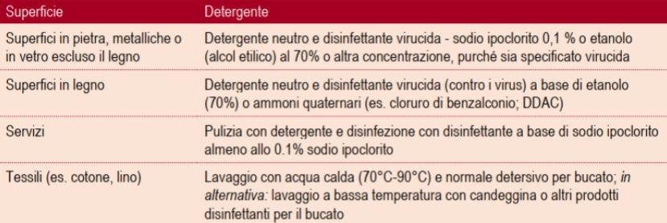

In caso di soggetto positivo per la pulizia e la igienizzazione, si intende quanto indicato nella Circolare 5443 del Ministero della Salute del 22/02/2020. Inoltre, verrà disposta la pulizia approfondita di tutti gli istituti scolastici, avendo cura di sottoporre alla procedura straordinaria qualsiasi ambiente di lavoro, servizio e passaggio.

## Igiene personale e Dispositivi di Protezione Individuale

Sono stati posizionati prodotti igienizzanti (dispenser di soluzione idroalcolica) o a base di altri principi attivi (purché il prodotto riporti il numero di registrazione o autorizzazione del Ministero della Salute) per l’igiene delle mani per gli studenti e il personale della scuola, in più punti dell’edificio scolastico e, in particolare, in ciascuna aula per permettere l’igiene delle mani all’ingresso in classe, favorendo comunque in via prioritaria il lavaggio delle mani con acqua e sapone neutro.

È obbligatorio per chiunque entri negli ambienti scolastici, adottare precauzioni igieniche e l’utilizzo di mascherina.

I DPI utilizzati corrispondono a quelli previsti dalla valutazione del rischio e dai documenti del CTS per le diverse attività svolte all’interno delle istituzioni scolastiche e in base alle fasce di età dei soggetti coinvolti.

Per il personale impegnato con bambini con disabilità, si potrà prevedere l’utilizzo di ulteriori dispositivi di protezione individuale (nello specifico, il lavoratore potrà usare, unitamente alla mascherina, guanti e dispositivi di protezione per occhi, viso e mucose). Nell’applicazione delle misure di prevenzione e protezione si dovrà necessariamente tener conto della tipologia di disabilità e delle ulteriori eventuali indicazioni impartite dalla famiglia dell’alunno/studente o dal medico.

Il D.Lgs 81/08 e s.m.i. (all’art. 2 c.1 lett. a) equipara al lavoratore “l’allievo degli istituti di istruzione […] e il partecipante ai corsi di formazione professionale nei quali si faccia uso di laboratori, attrezzature di lavoro in genere, agenti chimici, fisici e biologici, […] limitatamente ai periodi in cui l’allievo sia effettivamente applicato alla strumentazioni o ai laboratori in questione”. Pertanto, oltre a quanto già previsto dal summenzionato D.Lgs. 81/08 e s.m.i. per i lavoratori della scuola e per gli allievi equiparati, per alcuni indirizzi di studio (ad es. istituti professionali, istituti tecnici), sia durante l’attività pratica/tirocinio, sia nel contesto di eventuali esperienze di alternanza scuola-lavoro, verrà fatto riferimento alle indicazioni e alle misure di prevenzione e protezione riportate nei protocolli di settore (ad es. ristorazione, acconciatori ed estetisti).

Il CTS si esprimerà nell’ultima settimana di agosto in ordine all’obbligo di utilizzo di mascherina da parte degli studenti.

**Smaltimento dei DPI**

Per le attività lavorative per le quali esistono già flussi di rifiuti assimilati ai rifiuti urbani indifferenziati (codice CER 200301), si raccomanda il conferimento di mascherine e guanti monouso contali rifiuti.

Considerando la natura dei materiali utilizzati, per tali dispositivi di protezione, e che questi rispondono ad una esigenza di tutela della salute pubblica e non di particolari categorie di lavoratori esposti a specifici rischi professionali e considerato anche il carattere transitorio del loro utilizzo, la loro assimilazione a rifiuti urbani appare una ulteriore possibilità alla quale fare ricorso con il fine di sgravare sia le aziende sia le attività pubbliche e private da eventuali complicazioni di carattere economico e gestionale.

Sono stati predisposti dei contenitori dedicati per lo smaltimento dei DPI utilizzati. Si raccomanda di NON gettare i guanti e le mascherine monouso in contenitori non dedicati a questo scopo.

La frequenza di ricambio dei sacchi interni ai contenitori dipenderà dal numero di mascherine e guanti monouso utilizzati quotidianamente nonché dal tipo di contenitori/sacchi messi a disposizione dal datore di lavoro.

## Sistemazione delle aule

Il previsto distanziamento di un metro è da intendersi, relativamente alla configurazione del layout delle aule, nel senso della necessità di prevedere un’area statica dedicata alla zona banchi.

Nella zona banchi il distanziamento minimo di un metro tra le rime buccali degli studenti dovrà essere calcolato dalla posizione seduta al banco dello studente, avendo pertanto riferimento alla situazione di staticità. Con riferimento alla zona cattedra, nella definizione del layout resta imprescindibile la distanza di 2 metri lineari tra docente e l’alunno nella zona interattiva della cattedra, identificata tra la cattedra medesima ed il banco più prossimo ad essa.

Nella definizione del layout resta imprescindibile la distanza di 1 metro lineare tra gli alunni e di 2 metri lineari tra il docente e l'alunno nella zona interattiva della cattedra. Per tale motivo non viene indicato un valore in metri quadri dello spazio di occupazione dello studente in quanto tale parametro adottato singolarmente, potrebbe non garantire il distanziamento minimo lineare essenziale sopra ricordato.

Per le attività di educazione fisica, qualora svolte al chiuso (es. palestre), dovrà essere garantita adeguata aerazione e un distanziamento interpersonale di almeno 2 metri (in analogia a quanto disciplinato nell’allegato 17 del DPCM 17 maggio 2020). Nelle prime fasi di riapertura delle scuole sono sconsigliati i giochi di squadra e gli sport di gruppo, mentre sono da privilegiare le attività fisiche sportive individuali che permettano il distanziamento fisico.

**Vengono di seguito riportati tre possibili layout relativi alla disposizione dei banchi**

|  |  |
| --- | --- |
| **Layout disposizione proposta A** | **Layout disposizione proposta B** |
| **16 Alunni** | **24 Alunni (con finestre non invasive, es. a scorrimento o a vasistas)** |
|  |  |

|  |  |
| --- | --- |
| **Layout disposizione proposta C** |  |
| **20 Alunni (con finestre invasive, es a battente)** |  |

## Gestione degli spazi comuni

L’accesso alle aree comuni destinate al personale è consentito ad un numero limitato di persone rispettando sempre la distanza di sicurezza di un metro e riducendo il tempo di sosta all’interno di tali spazi (l’informazione avviene tramite affissione del cartello di cui all’Allegato IX esposto nelle aree comuni). È prevista inoltre la ventilazione/areazione e sanificazione continua di tali aree.

L’accesso all’area break/macchine per caffè per i lavoratori è consentito ad una persona alla volta. È indicato mediante cartellonistica affissa in loco (allegato IV) di consumare la bevanda o prodotto alimentare presso la propria postazione.

Riguardo l’utilizzo di spogliatoi sono state affisse apposite indicazioni in loco.

L’utilizzo di apparecchiature/attrezzature comuni dovrà avvenire nel rispetto di prescrizioni igieniche adeguate che considerino l’uso promiscuo delle stesse, previa igienizzazione delle mani con gel idroalcolico.

Verrà precluso l’accesso ai locali non considerati idonei alla permanenza di persone in condizioni di sicurezza (per dimensioni o mancanza di adeguata ventilazione o altro).

Negli spazi comuni, aree di ricreazione, corridoi, sono previsti percorsi che garantiscano il distanziamento tra le persone, limitando gli assembramenti, anche attraverso apposita segnaletica.

## Organizzazione della mensa

Per la scuola dell’Infanzia la colazione o la merenda sono consumati nello stesso spazio di esperienza dedicato al gruppo dei bambini; il pasto è consumato negli spazi adibiti alla refezione scolastica, adeguatamente organizzati, oppure secondo i suggerimenti di carattere generale più sotto riportati.

Per lo svolgimento della ricreazione, delle attività motorie e di programmate attività didattiche, ove possibile e compatibilmente con le variabili strutturali, di sicurezza e metereologiche, ne viene privilegiato lo svolgimento all’aperto, valorizzando lo **spazio esterno**.

Anche per la refezione l’Istituto ha identificato soluzioni organizzative ad hoc che consentano di assicurare il necessario distanziamento attraverso la gestione degli spazi (refettorio o altri locali idonei), dei tempi (turnazioni), e in misura residuale, ad esempio attraverso la distribuzione in mono-porzioni, in vaschette separate unitariamente a posate, bicchiere e tovagliolo monouso e possibilmente compostabile

## Uso dei locali esterni all’istituto scolastico

Qualora le attività didattiche siano realizzate in locali esterni all'Istituto Scolastico, gli Enti locali e/o i titolari della locazione, devono certificare l'idoneità, in termini di sicurezza, di detti locali. Con specifica convenzione devono essere definite le responsabilità delle pulizie e della sorveglianza di detti locali e dei piani di sicurezza.

## Supporto psicologico

L’attenzione alla salute e il supporto psicologico per il personale scolastico e per gli studenti rappresenta una misura di prevenzione precauzionale indispensabile per una corretta gestione dell’anno scolastico.

Sulla base di una Convenzione tra Ministero dell’Istruzione e il Consiglio Nazionale Ordine degli Psicologi, si promuove un sostegno psicologico per fronteggiare situazioni di insicurezza, stress, ansia dovuta ad eccessiva responsabilità, timore di contagio, rientro al lavoro in “presenza”, difficoltà di concentrazione, situazione di isolamento vissuta.

A tale scopo sono predisposti:

• il rafforzamento degli spazi di condivisione e di alleanza tra Scuola e Famiglia, anche a distanza;

• il ricorso ad azioni di supporto psicologico in grado di gestire sportelli di ascolto e di coadiuvare le attività del personale scolastico nella applicazione di metodologie didattiche innovative (in presenza e a distanza) e nella gestione degli alunni con disabilità e di quelli con DSA o con disturbi evolutivi specifici o altri bisogni educativi speciali, per i quali non sono previsti insegnanti specializzati di sostegno.

Il supporto psicologico sarà coordinato dagli Uffici Scolastici Regionali e dagli Ordini degli Psicologi regionali e potrà essere fornito, anche mediante accordi e collaborazioni tra istituzioni scolastiche, attraverso specifici colloqui con professionisti abilitati alla professione psicologica e psicoterapeutica, effettuati in presenza o a distanza, nel rispetto delle autorizzazioni previste e comunque senza alcun intervento di tipo clinico.

## Gestione di una persona sintomatica all’interno dell’istituto scolastico

Nel caso in cui una persona presente nella scuola sviluppi febbre e/o sintomi di infezione respiratoria quali la tosse, si dovrà procedere al suo isolamento in base alle disposizioni dell’autorità sanitaria contenute nel Documento tecnico, aggiornamento del 22 giugno u.s., alla sezione “Misure di controllo territoriale” che, in coerenza con quanto già individuato nel “Protocollo condiviso di regolamentazione delle misure per il contrasto e il contenimento della diffusione del virus COVID-19 negli ambienti di lavoro” del 24 aprile 2020 ha individuato la procedura che viene adottata nel contesto scolastico.

Si riporta di seguito la disposizione: *“Misure di controllo territoriale - In caso di comparsa a scuola in un operatore o in uno studente di sintomi suggestivi di una diagnosi di infezione da SARS-CoV-2, il CTS sottolinea che la persona interessata dovrà essere immediatamente isolata e dotata di mascherina chirurgica, e si dovrà provvedere al ritorno, quanto prima possibile, al proprio domicilio, per poi seguire il percorso già previsto dalla norma vigente per la gestione di qualsiasi caso sospetto. Per i casi confermati le azioni successive saranno definite dal Dipartimento di prevenzione territoriale competente, sia per le misure quarantenarie da adottare previste dalla norma, sia per la riammissione a scuola secondo l’iter procedurale altrettanto chiaramente normato. La presenza di un caso confermato necessiterà l’attivazione da parte della scuola di un monitoraggio attento da avviare in stretto raccordo con il Dipartimento di prevenzione locale al fine di identificare precocemente la comparsa di possibili altri casi che possano prefigurare l’insorgenza di un focolaio epidemico. In tale situazione, l’autorità sanitaria competente potrà valutare tutte le misure ritenute idonee. Questa misura è di primaria importanza per garantire una risposta rapida in caso di peggioramento della situazione con ricerca attiva di contatti che possano interessare l’ambito scolastico. Sarebbe opportuno, a tal proposito, prevedere, nell’ambito dei Dipartimenti di prevenzione territoriali, un referente per l’ambito scolastico che possa raccordarsi con i dirigenti scolastici al fine di un efficace contact tracing e risposta immediata in caso di criticità”.*

Gli esercenti la potestà genitoriale, in caso di studenti adeguatamente e prontamente informati, si raccorderanno con il medico di medicina generale o pediatra di libera scelta per quanto di competenza. Nel contesto delle iniziative di informazione rivolte agli alunni, genitori e personale scolastico sulle misure di prevenzione e protezione adottate, ribadisce la responsabilità individuale e genitoriale.

Il già menzionato Documento tecnico ha indicato l’opportunità di prevedere, nell’ambito dei Dipartimenti di prevenzione territoriali, un referente per l’ambito scolastico che possa raccordarsi con i dirigenti scolastici al fine di un efficace contact tracing e di una risposta immediata in caso di criticità. Pertanto viene istituito un sistema di raccordo tra sistema scolastico e sistema sanitario nazionale quale misura innovativa di grande rilievo, soprattutto nel contesto emergenziale in atto, per supportare le Istituzioni scolastiche nella realizzazione dei compiti assegnati per l’effettuazione di un anno scolastico in piena sicurezza.

Il predetto sistema di monitoraggio e di allerta precoce attivato sul territorio nazionale consentirà di individuare situazioni locali meritevoli di misure di contenimento della diffusione epidemica, che potranno interessare specifiche realtà scolastiche locali, a tutela della salute dei lavoratori e degli studenti

**Procedura per i sintomatici**

L’Istituto identifica idonea procedura per l’accoglienza e isolamento di eventuali soggetti (studenti o altro personale scolastico) che dovessero manifestare una sintomatologia respiratoria e febbre. In tale evenienza il soggetto viene dotato immediatamente di mascherina chirurgica qualora dotato di mascherina di comunità ed è attivata l’assistenza necessaria secondo le indicazioni dell’autorità sanitaria locale.

In sintesi:

* Nel caso in cui una persona presente nei plessi scolastici sviluppi febbre e sintomi di infezione respiratoria quali la tosse, lo deve dichiarare immediatamente, si procede al suo isolamento in base alle disposizioni dell’autorità sanitaria e a quello degli altri presenti nei locali impiegando un locale attualmente non utilizzato. L’Istituto scolastico procede immediatamente ad avvertire le autorità sanitarie competenti e i numeri di emergenza per il COVID-19 forniti dalla Regione o dal Ministero della Salute.
* L’Istituto collabora con le Autorità sanitarie per la definizione degli eventuali “contatti stretti” di una persona presente che sia stata riscontrata positiva al tampone COVID-19. Ciò al fine di permettere alle autorità di applicare le necessarie e opportune misure di quarantena. Nel periodo dell’indagine, l’Istituto scolastico potrà chiedere agli eventuali possibili contatti stretti di lasciare cautelativamente il plesso scolastico, secondo le indicazioni dell’Autorità sanitaria.
* Il soggetto al momento dell’isolamento viene subito dotato ove già non lo fosse, di mascherina chirurgica.

## Sorveglianza sanitaria, Medico Competente e RLS

Il medico competente collabora con Dirigente Scolastico e con il Rappresentante dei lavoratori per la sicurezza (RLS) nell’integrare e proporre tutte le misure di regolamentazione legate al Covid-19

In particolare, cura la sorveglianza sanitaria rispettando le misure igieniche contenute nelle indicazioni del Ministero della Salute; riguardo le modalità di effettuazione della sorveglianza sanitaria di cui all’art. 41 del D. Lgs. 81/2008, nonché sul ruolo del medico competente, si rimanda alla nota n. 14915 del Ministero della Salute del 29 aprile 2020.

In merito alla sorveglianza sanitaria eccezionale, come previsto dall’art. 83 del DL 34/2020 convertito nella legge n. 77/2020, la stessa è assicurata:

* attraverso il medico competente se già nominato per la sorveglianza sanitaria ex art. 41 del D. Lgs. 81/2008;
* attraverso un medico competente ad hoc nominato, per il periodo emergenziale, anche, ad esempio, prevedendo di consorziare più istituti scolastici;
* attraverso la richiesta ai servizi territoriali dell’INAIL, che vi provvedono con propri medici del lavoro

Il mancato completamento dell’aggiornamento della formazione professionale e/o abilitante entro i termini previsti, per tutto il personale scolastico addetto alle emergenze, in materia di salute e sicurezza nei luoghi di lavoro, dovuto all’emergenza in corso e quindi per causa di forza maggiore, ove previsto dalla legislazione vigente, non comporta l’impossibilità a continuare lo svolgimento dello specifico ruolo (a titolo esemplificativo: l’addetto all’emergenza/antincendio, al primo soccorso).

Al rientro degli alunni dovrà essere presa in considerazione la presenza di “soggetti fragili” esposti a un rischio potenzialmente maggiore nei confronti dell’infezione da COVID-19.

Le specifiche situazioni degli alunni in condizioni di fragilità saranno valutate in raccordo con il Dipartimento di prevenzione territoriale ed il pediatra/medico di famiglia, fermo restando l’obbligo per la famiglia stessa di rappresentare tale condizione alla scuola in forma scritta e documentata.

## Costituzione della Commissione

Al fine di monitorare l’applicazione delle misure descritte, in ogni Istituzione Scolastica, il Dirigente Scolastico valuterà la costituzione di una commissione, anche con il coinvolgimento dei soggetti coinvolti nelle iniziative per il contrasto della diffusione del COVID-19. Tale commissione sarà presieduta dal Dirigente Scolastico.

## Protezione dei dati personali

In adempimento della vigente normativa in materia di privacy e trattamento dati personali (Reg. UE n. 2016/679 – GDPR – D.lgs. n. 196/2003 e ss.mm. – Codice Privacy) l’Istituto fornirà completa informativa sui trattamenti effettuati ad ogni categoria di Interessato.

I dati personali acquisti non saranno diffusi o comunicati a soggetti terzi salvo specifiche previsioni normative (ad esempio, in caso di richiesta da parte dell’Autorità sanitaria per la ricostruzione della filiera degli eventuali “contatti stretti” di un soggetto risultato positivo al COVID-19).

Pertanto, i dati personali raccolti in attuazione delle predette misure potranno essere comunicati, nei casi previsti dalla legge, alle Autorità sanitarie al fine di permettere alle medesime Autorità di applicare le necessarie e opportune misure di quarantena o di isolamento domiciliare.

I soggetti cui si riferiscono i dati personali (gli “Interessati”) hanno il diritto, in qualunque momento e quando ne ricorrano i presupposti di legge, di ottenere la conferma dell’esistenza o meno dei medesimi dati e di conoscerne il contenuto e l’origine, chiederne la rettifica, l’integrazione o l’aggiornamento, oppure la limitazione del trattamento, nonché la portabilità dei dati (artt.15-22 GDPR).

Gli Interessati hanno altresì il diritto di chiedere la cancellazione, la trasformazione in forma anonima o la limitazione del trattamento dei dati, nonché di opporsi, sempre per motivi legittimi e nei casi previsti dall’art. 21 GDPR, al loro trattamento.

Infine, qualora ritengano che il trattamento dei dati forniti violi la normativa in materia di protezione dei dati personali, gli Interessati hanno il diritto di proporre reclamo all’Autorità Garante per la protezione dei dati personali ([www.garanteprivacy.it](http://www.garanteprivacy.it)).

Le informative dell’Istituto Madre Teresa di Calcutta sono consultabili sul sito [www.mtcalcutta.eu](http://www.mtcalcutta.eu).

# Misure di prevenzione per la scuola dell’infanzia

Per garantire la ripresa e lo svolgimento in sicurezza dei servizi educativi e delle scuole dell’infanzia in presenza, assicurando sia i tempi di erogazione sia l’accesso allo stesso numero di bambini, sono state predisposte delle linee guida di indirizzo e di orientamento che prevedono i punti seguenti

## Corresponsabilità educativa

Per poter assicurare una adeguata riapertura del sistema 0-6, è stato costruito un percorso volto a coinvolgere i genitori attraverso un patto di alleanza educativa finalizzato al contenimento del rischio.

Il bambino, in caso di sintomatologia sospetta di COVID-19 sia del minore stesso che di un componente del nucleo familiare o convivente, non dovrà accedere al servizio educativo o alla scuola dell’infanzia. A tale fine, viene promosso l’auto-monitoraggio delle condizioni di salute proprie e del proprio nucleo familiare, dei genitori e degli accompagnatori.

## Stabilità dei gruppi

L’istituto organizza i bambini in gruppi omogenei affidati ad una figura di riferimento che, nei limiti dell’organizzazione attuabile rimanga il più possibile la stessa.

I gruppi saranno organizzati in modo da garantire il miglior apprendimento dei bambini ed evitando le intersezioni tra di essi con lo scopo prioritario di semplificare l’adozione di misure di contenimento conseguenti a eventuali casi di contagio e limitarne gli effetti sulla comunità scolastica.

Per quanto riguarda il rapporto numerico personale educativo/bambini, per la fascia 0-3 anni si fa riferimento alle singole disposizioni regionali.

## Organizzazione degli spazi

L’istituto riorganizza gli spazi dedicati alle attività svolte al fine di evitare la promiscuità e l’intersezione dei gruppi creati.

I diversi spazi ed il materiale ludico didattico a disposizione vengono assegnati al singolo gruppo e frequentemente puliti; in caso di passaggio di spazi e/o materiali ad altri gruppi gli istessi verranno precedentemente sanificati.

L’utilizzo dei bagni da parte dei bambini dovrà essere organizzato in modo tale da evitare affollamenti e garantire le opportune operazioni di pulizia.

## Aspetti organizzativi

**Pre e post scuola**

Anche nell’erogazione dei servizi pre e post scuola a sostegno delle famiglie, come il pre e post scuola o altri momenti di prolungamento dell’orario del servizio, viene privilegiato, laddove possibile, quanto precedentemente indicato: attività strutturata in gruppi/sezioni, non intersezione di attività tra bambini appartenenti a gruppi/sezioni diversi, stabilità dei gruppi/sezioni, unicità del rapporto tra gruppi/sezioni e adulti di riferimento a cui gli stessi sono affidati.

**Accoglienza e ricongiungimento**

Compatibilmente con gli spazi a disposizione, è preferibile organizzare la zona accoglienza all'esterno, facendo rispettare gli stanziamenti tra gli adulti evitando assembramenti da parte degli accompagnatori. Qualora in ambiente chiuso, si dovrà provvedere con particolare attenzione alla pulizia approfondita e alla areazione frequente adeguata dello spazio per quanto possibile, i punti di ingresso devono essere differenziati, così come i punti di uscita , o eventualmente ingressi e uscite saranno scaglionati.

L'accesso alla struttura dovrà avvenire attraverso accompagnamento da parte di un solo genitore di una persona maggiorenne delegata dei genitori o da chi esercita la responsabilità genitoriale, nel rispetto delle regole generali di prevenzione del contagio, incluso l'uso della mascherina durante tutta la permanenza all'interno della struttura.

Per la fascia 0-3 anni, nel caso in cui sia necessaria una fase di ambientamento accompagnato da un genitore o da un adulto accompagnatore, si prevede un ambientamento da realizzarsi in gruppi comprendendo il genitore o l’adulto accompagnatore.

Per favorire le misure organizzative idonee alla limitazione del contagio ed al tracciamento di eventuali casi verrà tenuto, fermo restando il registro di presenze giornaliero dei bambini e del personale scolastico ed educativo, un registro delle presenze delle altre eventuali persone che accedono alla struttura. Anche la eventuale presenza dei tirocinanti sarà organizzata nel rispetto delle indicazioni fornite.

Viene limitato per quanto possibile l'accesso di eventuali figure/fornitori esterni. Nella gestione del rapporto con le figure esterne è necessario che prima di arrivare in struttura le stesse comunichino l'orario del loro arrivo. In caso di consegna merce, occorre evitare di depositarla negli spazi dedicati alle attività dei bambini.

Per una corretta gestione degli spazi, verrà elaborata una tabella di programmazione delle attività che segnali, per ogni diverso momento della giornata, la diversa attribuzione degli spazi disponibili ai diversi gruppi/sezioni, comprendendo le operazioni di pulizia degli spazi previste.

## Figure professionali

L’istituto scolastico si impegna a promuovere azioni e integrare e rafforzare interventi già previsti per facilitare il rientro in presenza in occasione della riapertura dei servizi educativi e scolastici avendo attenzione al benessere del bambino in tutti i suoi aspetti.

Inoltre, per garantire la ripresa e lo svolgimento in sicurezza dei servizi educativi e delle scuole dell'infanzia in presenza l’istituto scolastico si impegna a verificare la possibilità di individuare ulteriori figure professionali, di prevedere eventuali deroghe per le sostituzioni e di assegnare dotazioni organiche aggiuntive nei limiti delle risorse disponibili.

In riferimento all'adozione di misure specifiche per la tutela dei lavoratori anche nell'ottica del contenimento del contagio da SARS-CoV-2 e di tutela dei lavoratori "fragili" si rimanda a quanto indicato:

1. nella normativa specifica in materia di salute e sicurezza sul lavoro (D.Lgs. 81/08 es.m.i.).

2. nella Circolare del Ministero della Salute "Indicazioni operative relative alle attività del medico competente nel contesto delle misure per il contrasto e il contenimento della diffusione del virus SARS- CoV-2 negli ambienti di lavoro e nella collettività" del 29 aprile 2020.

3. nell'art. 83 della Legge n. 77 del 17 luglio 2020 "Conversione in legge, con modificazioni, del decreto- legge 19 maggio 2020, n. 34, recante misure urgenti in materia di salute, sostegno al lavoro e all'economia, nonché di politiche sociali connesse all'emergenza epidemiologica da COVID-19.

## Refezione e riposo pomeridiano

L'utilizzo degli spazi dedicati alla refezione viene organizzato in modo da evitare l'affollamento dei locali ad essa destinati, a meno che le dimensioni dell'ambiente non consentano di mantenere i gruppi opportunamente separati. Viceversa, si potranno prevedere turni di presenza dei gruppi, oppure si potrà consumare il pasto nelle aule o negli spazi utilizzati per le attività ordinarie, garantendo l'opportuna aerazione e sanificazione degli ambienti e degli arredi utilizzati prima e dopo il consumo del pasto.

È consentito portare il necessario per il momento della merenda purché la struttura non preveda di fornirlo e purché l'alimento, la bevanda e il contenitore siano sempre facilmente identificabili come appartenenti al singolo bambino.

Lo spazio riposo, laddove presente, è organizzata garantendo una pulizia approfondita della biancheria e degli spazi e una corretta e costante aerazione, prima e dopo l'utilizzo.

## Protocolli di sicurezza

Per la tutela del benessere e, in particolare, della salute fisica di ogni bambino e del personale si farà riferimento ad un Protocollo di Intesa tra i diversi soggetti competenti per il settore 0-6 e le OOSS per garantire l'avvio e lo svolgimento dei servizi educativi per l'infanzia e delle scuole dell'infanzia nel rispetto delle regole di sicurezza per il contenimento della diffusione di COVID 19, la cui attuazione spetta, in relazione ai diversi ruoli rivestiti, ad ogni singolo servizio educativo o scuola.

## Formazione del personale

Sono stabiliti momenti di formazione/informazione specifica per il personale, anche nella modalità della formazione a distanza, in materia di procedure organizzative interne finalizzate al contenimento del COVID-19 oltre che per l'adozione delle misure e dei comportamenti igienico-sanitari corretti.

## Disabilità e inclusione

Nella consapevolezza delle particolari difficoltà che le misure restrittive per contenere i contagi comportano per bambini con disabilità e stante la necessità di garantire una graduale ripresa della socialità, particolare attenzione e cura vanno rivolte alla realizzazione di attività inclusive ed alle misure di sicurezza specifiche per favorire il pieno coinvolgimento di tutti i bambini. Pertanto, verrà attuata un'attenta analisi della situazione specifica, per evitare di esporre a rischi ulteriori situazioni già fragili, o che si presentano particolarmente critiche.

Per il personale impegnato con bambini con disabilità ove necessario verranno utilizzati ulteriori dispositivi di protezione individuale (nello specifico, il lavoratore potrà usare, unitamente alla mascherina, guanti e dispositivi di protezione per occhi, viso e mucose) in base alla tipologia di disabilità.

## Indicazioni igienico Sanitarie

La precondizione per la presenza nei servizi educativi e nelle scuole dell'infanzia di bambini, genitori o adulti accompagnatori e di tutto il personale a vario titolo operante è:

* l'assenza di sintomatologia respiratoria o di temperatura corporea superiore a 37.5°C anche nei tre giorni precedenti;
* a non essere stati in quarantena o isolamento domiciliare negli ultimi 14 giorni;
* non essere stati a contatto con persone positive, per quanto di propria conoscenza, negli ultimi 14 giorni.

Analogamente agli altri istituti scolastici di ogni ordine e grado ed alle aule e strutture universitarie, all'Ingresso NON è necessaria la rilevazione della temperatura corporea. Chiunque ha sintomatologia respiratoria o temperatura corporea superiore a 37.5°C dovrà restare a casa, come già richiamato al punto 1.

Pertanto, si rimanda alla responsabilità individuale rispetto allo stato di salute proprio o dei minori affidati alla responsabilità genitoriale.

Ai fini della prevenzione del contagio dopo assenza per malattia superiore a 3 giorni la riammissione nei servizi educativi/scuole dell'infanzia sarà consentita previa presentazione della idonea certificazione del Pediatra di Libera Scelta/medico di medicina generale attestante l'assenza di malattie infettive o diffusive e l'idoneità al reinserimento nella comunità educativa /scolastica.

La presenza di un caso confermato di infezione da SARS-COV-2 nella struttura, sarà seguita dall'attivazione di un monitoraggio attento da avviare in stretto rapporto con il Dipartimento di Prevenzione locale al fine di identificare precocemente la comparsa di possibili altri casi che possono prefigurare l'insorgenza di un focolaio epidemico. In tale situazione l'autorità sanitaria competente potrà valutare l'attuazione di tutte le misure ritenute idonee.

Tutto il personale e i bambini dovranno praticare frequentemente l'igiene delle mani, utilizzando acqua e sapone o soluzioni/gel a base alcolica in tutti i momenti raccomandati (es. prima e dopo il contatto interpersonale, dopo il contatto con liquidi biologici, dopo il contatto con le superfici, all'arrivo e all'uscita, dopo l'utilizzo dei mezzi pubblici, prima e dopo l'uso del bagno, prima e dopo il pranzo, dopo aver tossito, starnutito, soffiato il naso). Tali comportamenti dovranno essere promossi con modalità anche ludiche-ricreative, compatibilmente con l'età e con il grado di autonomia e consapevolezza e delle competenze linguistiche in ordine alla lingua madre.

L'igiene personale, anch'essa elemento caratterizzante del percorso educativo dei bambini all'interno dei servizi educativi e di istruzione, deve essere integrata nelle routine che scandiscono normalmente la giornata dei bambini per l'acquisizione di corretti e rispettosi stili di comportamento, compatibilmente con l'età e con il loro grado di autonomia e consapevolezza, così come:

* evitare di toccare gli occhi, il naso e la bocca con le mani;
* tossire o starnutire all'interno del gomito con il braccio piegato o di un fazzoletto, preferibilmente monouso, che poi deve essere immediatamente eliminato.

Per i bambini di età inferiore a 6 anni non è previsto l'obbligo di indossare la mascherina. Tutto il personale è tenuto all'utilizzo corretto di DPI.

# Nota finale

Il presente documento è approvato da:

**Nome e Cognome Firma**

**Datore di Lavoro** _________________ ______________________

**Medico Competente** _________________ ______________________

**RSPP** _________________ ______________________

**RLS** _________________ ______________________

**Altri partecipanti:** _________________ ______________________

# Allegato I: Istruzioni da posizionare su tutti gli accessi

|  |  |  |  |  |  |  |  |  |
| --- | --- | --- | --- | --- | --- | --- | --- | --- |
| **Misure di riduzione della diffusione del Coronavirus** | | | | | | | | |
|  | | | È vietato l’accesso nei plessi scolastici a coloro che non sono stati preventivamente autorizzati dalla stessa, secondo le procedure applicabili.  È vietato l’accesso a persone con sintomi quali febbre (maggiore di 37,5 °C), tosse, raffreddore o soggetti a provvedimenti di quarantena o risultati positivi al virus o che abbiano avuto contatto con persone positivi negli ultimi 14 giorni. L’Istituto si riserva di applicare sanzioni disciplinari a tutti i trasgressori. | | | | | |
| **Qualora una persona dovesse rientrare in uno di questi casi:** | | | | | | | | |
|  | | Sintomi quali febbre (37,5), tosse, difficoltà respiratorie. | |  | | | Aver avuto contatti faccia a faccia in locale chiuso con persone risultate infette o a grave sospetto di infezione. Oppure aver avuto contatti con soggetti risultati positivi al COVID-19 | |
| **È vietato l’accesso in Istituto ed è OBBLIGATORIO rimanere all’interno del proprio domicilio, contattando il proprio medico o il numero:** | | | | | | | | |
|  | | | | | | | | |
| Fornendo tutte le indicazioni richieste e seguendo alla lettera le disposizioni ricevute. | | | | | | | | |
| **Al fine di ridurre la diffusione, Vi invitiamo, comunque:** | | | | | | | | |
|  | Lavare frequentemente le mani con acqua e sapone per almeno 60 secondi.  (È possibile utilizzare soluzioni idroalcoliche.)  Pulire le superfici con soluzioni detergenti. | | | | |  | | Evitare di toccare con le mani la bocca e gli occhi, prima di averle lavate.  **Evitare strette di mano, baci e abbracci.** |
|  | Usare fazzoletti monouso per soffiarsi il naso e gettarli, una volta utilizzati, nei cestini.  Evitare l’uso promiscuo di bottiglie o bicchieri.  Coprirsi la bocca se si starnutisce o tossisce. | | | |  | | | Evitare contatti ravvicinati con persone che presentino sintomi influenzali quali tosse e raffreddore.  Mantenere una distanza di 1 metro dalle persone. Quando non possibile, indossare le mascherine e gli altri DPI previsti |

# Allegato II: Istruzioni per la detersione delle mani

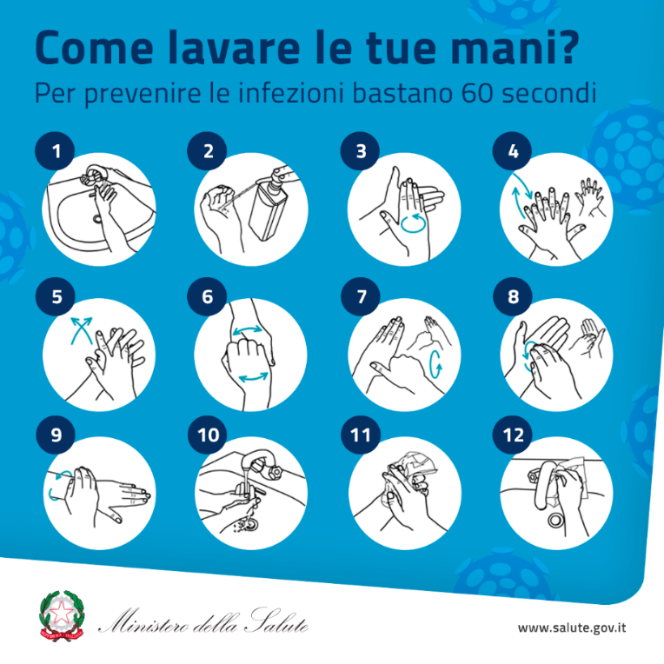

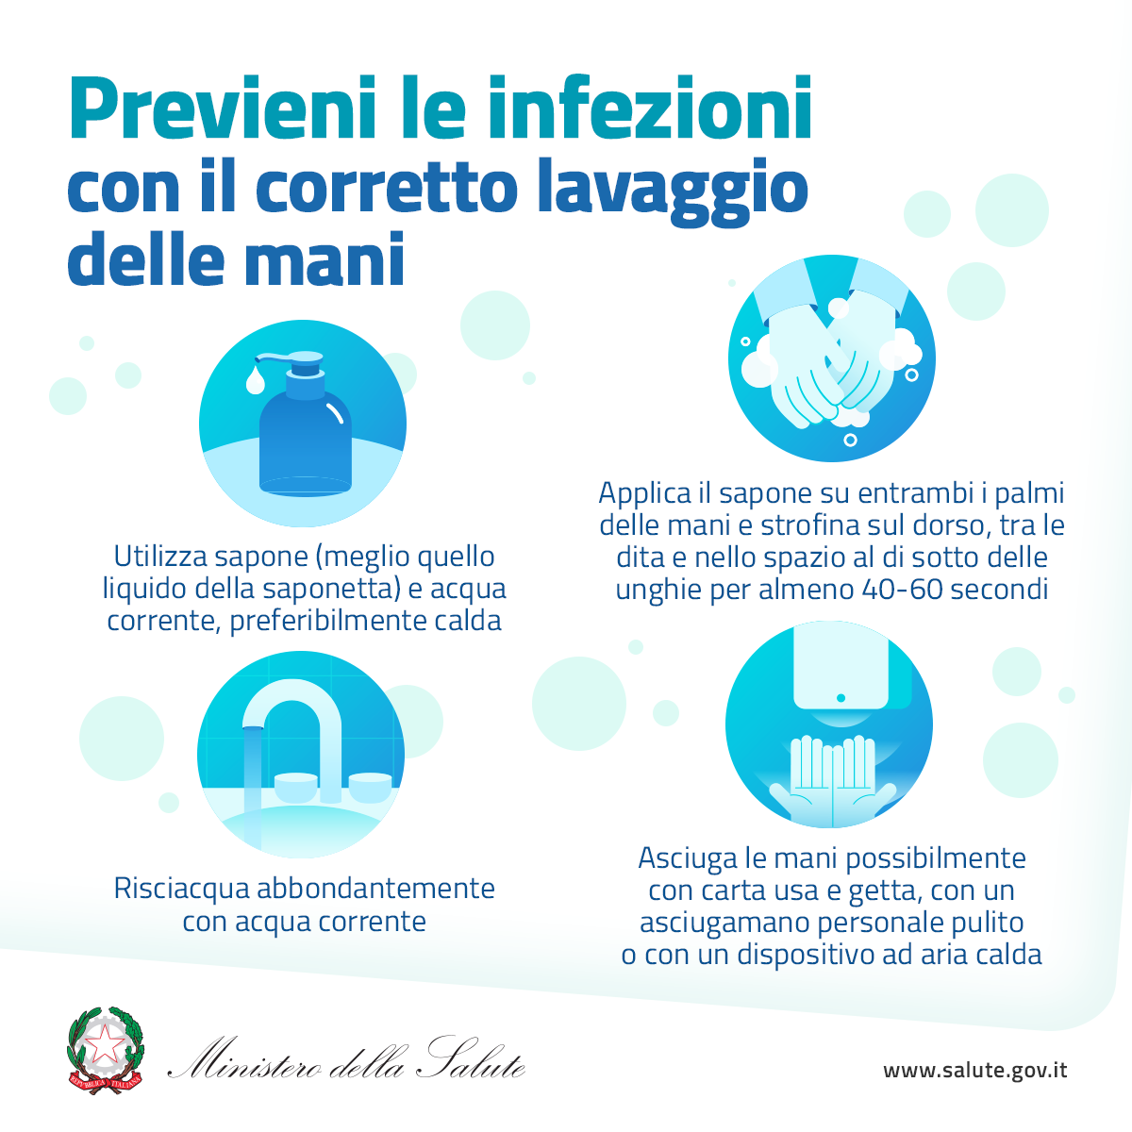

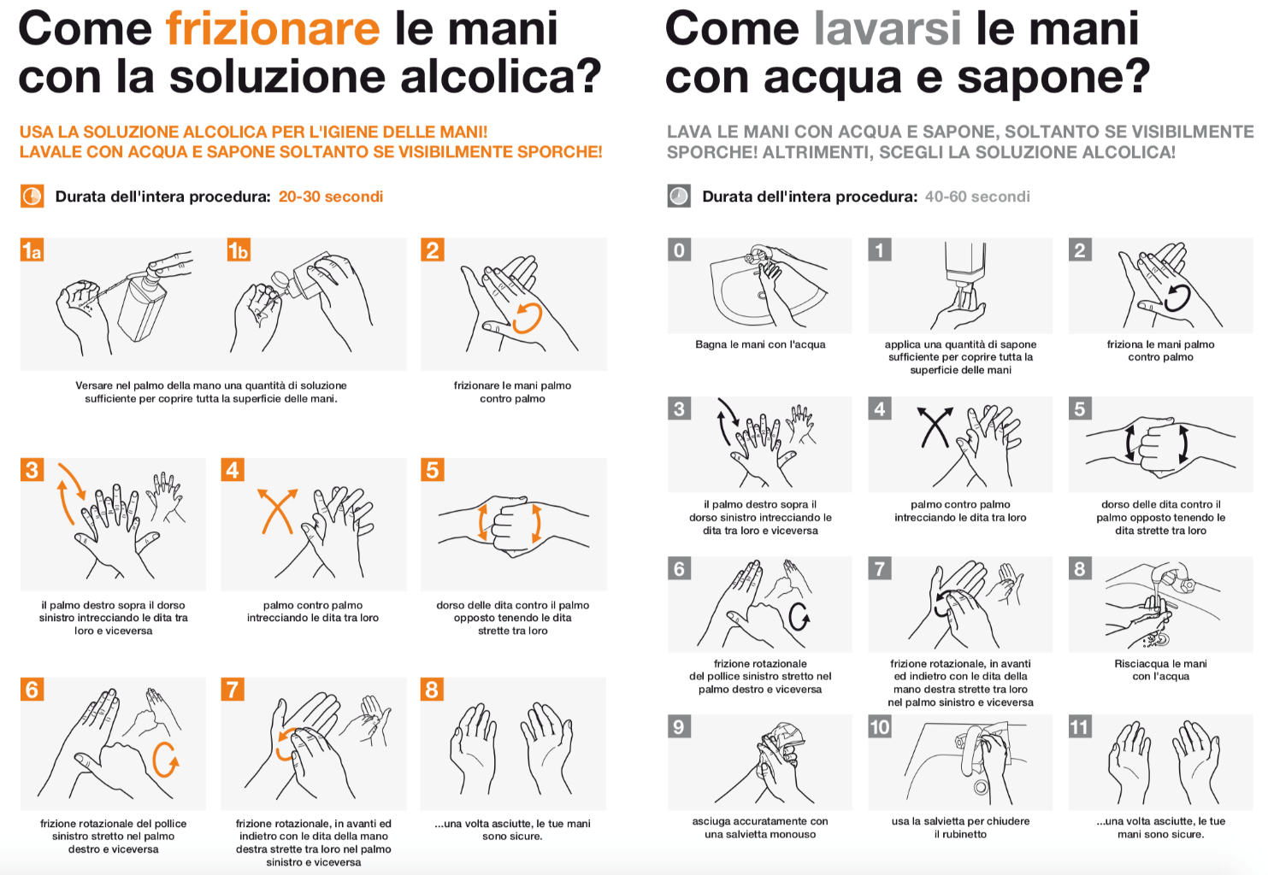

# Allegato III: Istruzioni da apporre presso gli ingressi

|  |  |
| --- | --- |
| **Registrazione degli ingressi e uscite** | |
|  | **Contaminazione**: il contatto su superfici contaminate e il successivo portarsi le dita alla bocca, al naso o agli occhi, rappresenta una potenziale via di contagio, così come il formarsi di assembramenti nei pressi dell’ingresso. |
| Al fine di evitare quanto sopra riportato, sono obbligatori questi comportamenti: | |
|  | All’ingresso, lavarsi le mani avendo cura di rispettare le istruzioni di lavaggio indicate sull’apposita cartellonistica.  In alternativa è possibile usare le soluzioni idroalcoliche presenti in Istituto. |
|  | Si ricorda di mantenere la distanza di almeno un metro quando sei in coda.  Divieto di accesso per chiunque abbia sintomi influenzali o sia stato a contatto con persona positiva negli ultimi 14 giorni. |
|  | Non sostare all’ingresso, dove potrebbero formarsi assembramenti. |
| Durante l’intera giornata di lavoro, rispettare queste indicazioni:   1. Rimanere ad un metro di distanza dagli altri lavoratori. 2. Non scambiarsi baci, abbracci e strette di mano. 3. Lavarsi frequentemente le mani rispettando la procedura di lavaggio affissa all’interno dei servizi igienici. 4. Mai toccarsi occhi, bocca e naso con le mani. Se necessario, usare fazzoletti monouso da gettare dopo ogni utilizzo. | |

# Allegato IV: Istruzioni da apporre presso i distributori automatici

|  |  |
| --- | --- |
| **Fruizione dei distributori automatici** | |
|  | **Contaminazione**: il contatto su superfici contaminate e il successivo portarsi le dita alla bocca, al naso o agli occhi, rappresenta una potenziale via di contagio, così come il formarsi di assembramenti nei pressi del distributore automatico. |
| Al fine di evitare quanto sopra riportato, sono obbligatori questi comportamenti: | |
|  | Prima di accedere al distributore, recarsi in bagno per lavarsi le mani avendo cura di rispettare le istruzioni di lavaggio esposte all’interno dei bagni stessi. Solo dopo, recarsi presso l’area break.  In alternativa è possibile usare le soluzioni idroalcoliche presenti in Istituto, prima dell’uso. |
|  | Divieto di recarsi ai distributori compromettendo la distanza minima di un metro dagli altri lavoratori che stanno usufruendo del distributore o stanno consumando quando prelevato.  Qualora gli spazi non permettano di mantenere queste distanze, rimanere all’esterno dell’area break avendo cura di mantenere la distanza di almeno 1 metro dagli altri lavoratori in coda. |
|  | Dopo aver prelevato la bevanda o il cibo, non sostare nei pressi del distributore automatico ma posizionarsi ad una distanza di almeno 1 metro dallo stesso e dagli altri lavoratori che stanno consumando. Una volta terminato, abbandonare l’area break per permetterne la fruizione in sicurezza da parte di altri lavoratori. |
| Durante l’intera giornata di lavoro, rispettare queste indicazioni:   1. Rimanere ad un metro di distanza dagli altri lavoratori. 2. Non scambiarsi baci, abbracci e strette di mano. 3. Lavarsi frequentemente le mani rispettando la procedura di lavaggio affissa all’interno dei servizi igienici. 4. Mai toccarsi occhi, bocca e naso con le mani. Se necessario, usare fazzoletti monouso da gettare dopo ogni utilizzo. | |

# Allegato V: Comunicazioni al personale

Si elencano di seguito le principali misure di prevenzione al contagio e le norme di comportamento da attuare nell’istituto:

* Ogni lavoratore è invitato a misurarsi autonomamente la temperatura presso la propria abitazione prima di presentarsi nel plesso scolastico. Il lavoratore è invitato a rimanere al proprio domicilio in presenza di febbre (oltre 37.5°C) o altri sintomi influenzali e di chiamare il proprio medico di famiglia e l’autorità sanitaria.
* Si informa che il lavoratore può comunque essere sottoposto al controllo della temperatura corporea prima di accedere alla scuola. Verrà negato l’accesso ai lavoratori con temperatura corporea maggiore di 37,5°C.
* È fatto divieto d’ingresso ai lavoratori che negli ultimi 14 giorni, abbiano avuto contatti con soggetti risultati positivi al COVID-19 o provengano da zone a rischio secondo le indicazioni dell’OMS.
* Ogni lavoratore si impegna a informare tempestivamente e responsabilmente il datore di lavoro della presenza di qualsiasi sintomo influenzale durante l’espletamento della prestazione lavorativa, avendo cura di rimanere ad adeguata distanza dalle persone presenti.
* Evitare contatti ravvicinati con persone che presentino sintomi influenzali quali tosse e raffreddore.
* Mantenere una distanza di un metro dalle persone. Quando non possibile, indossare le mascherine e gli altri DPI previsti.
* Lavare frequentemente le mani con acqua e sapone per almeno 60 secondi. È possibile utilizzare soluzioni idroalcoliche.
* Arieggiare i locali al mattino e in pausa pranzo o comunque ad ogni pausa per un tempo sufficiente a garantire il ricambio dell’aria.
* In caso di arrivo di personale esterno far depositare i prodotti sul banco predisposto all’ingresso, si raccomanda di evitare qualsiasi contatto con gli operatori esterni e di rimanere ad almeno un metro di distanza, è obbligatorio durante queste operazioni l’utilizzo dei DPI.
* L’accesso agli spazi comuni è contingentato. Si prevede un tempo ridotto di sosta all’interno di tali spazi e sempre mantenendo la distanza di sicurezza di 1 metro tra le persone che li occupano.
* L’accesso all’area break/macchine per caffè è consentito solo in caso di mantenimento della distanza interpersonale di almeno un metro, sono da evitare assembramenti.
* Si prega di rispettare turni/orari di ingresso ed uscita stabiliti per agevolare la contingentazione negli spazi comuni ed evitare il più possibile i contatti tra le persone.
* Nel caso in cui voi o un vostro collega sviluppiate febbre e sintomi di infezione respiratoria quali la tosse, procedere immediatamente all’isolamento del lavoratore e a quello degli altri presenti nei locali. Avvertire immediatamente la Presidenza che contatterà le autorità sanitarie competenti e i numeri di emergenza per il COVID-19 forniti dalla Regione o dal Ministero della Salute.
* Prendere visione delle informative esposte nei luoghi di lavoro.
* Qualsiasi comunicazione interna o aziendale viene inoltrata via mail o tramite l’utilizzo di chat o tramite pubblicazione in bacheca (se presente).

# Allegato VI: Istruzioni da apporre nella zona operatori esterni

|  |  |
| --- | --- |
| **Fornitori in ingresso nei plessi scolastici** | |
|  | **Contaminazione**: il contatto su superfici contaminate del materiale trasportato o della documentazione fornita, e il successivo portarsi le dita alla bocca, al naso o agli occhi, rappresenta una potenziale via di contagio, così come il formarsi di assembramenti all’interno dello spogliatoio. |
| Al fine di evitare quanto sopra riportato, rispettare questi comportamenti: | |
|  | Gli autisti dei mezzi di trasporto, se possibile, rimangono a bordo dei propri mezzi.  Per le necessarie attività di carico e scarico, il trasportatore si attiene alla rigorosa distanza di un metro dagli addetti.  È ridotto, per quanto possibile, l’accesso degli operatori delle Società appaltatrici. Tutti gli addetti esterni mantengono una distanza minima di almeno un metro dagli altri operatori. |
|  | Divieto di accesso nei locali non pertinenti alle attività di scarico/carico per nessun motivo (in caso di necessità fare riferimento al responsabile mantenendo la distanza di almeno 1 metro ed evitando i contatti).  Divieto di avvicinarsi a meno di un metro dagli altri lavoratori.  Nell’uso di sedie, rimanere a distanza di 1 metro dagli altri lavoratori.  Non è consentito usare gli spogliatoi.  È consentito usare esclusivamente i servizi igienici indicati dal personale interno. |
|  | Una volta terminate le operazioni sgomberare l’area di carico/scarico merci.  L’Istituto vigila affinché i lavoratori dell’impresa appaltatrice stessa o delle aziende terze che operano a qualunque titolo nel perimetro scolastico, rispettino integralmente le disposizioni del Protocollo aziendale. |
| Durante l’intera giornata di lavoro, rispettare queste indicazioni:   1. Rimanere ad un metro di distanza dagli altri lavoratori. 2. Non scambiarsi baci, abbracci e strette di mano. 3. Mai toccarsi occhi, bocca e naso con le mani. Se necessario, usare fazzoletti monouso da gettare dopo ogni utilizzo. | |

# Allegato VII: Richiesta ai fornitori esterni

***Oggetto mail****: Richiesta comprovante il rispetto delle misure previste dal Protocollo condiviso del 24/04/2020*

*Spett.le Fornitore,*

*con la presente si richiede una dichiarazione da parte Vostra comprovante il rispetto delle misure previste dal “Protocollo condiviso di regolamentazione delle misure per il contrasto e il contenimento della diffusione del virus Covid-19 negli ambienti di lavoro” emanato il 24 Aprile 2020.*

*Si raccomanda l’appaltatore, in caso di lavoratori dipendenti da aziende terze che operano nello stesso sito produttivo (es. manutentori, fornitori, addetti alle pulizie o vigilanza) che risultassero positivi al tampone COVID-19, di informare immediatamente il committente ed entrambi dovranno collaborare con l’autorità sanitaria fornendo elementi utili all’individuazione di eventuali contatti stretti.*

*L’Istituto trasmette, all’impresa appaltatrice, completa informativa dei contenuti del Protocollo aziendale.*

*Sono fornite le indicazioni generali per fornitori e terzi mediante affissione di cartellonistica esposta presso gli ingressi.*

*Si resta in attesa di gentile riscontro.*

*Cordiali saluti*

# Allegato VIII: Schemi tipologici per regolare il distanziamento

## Esempi di disposizione desk e postazioni di lavoro (presidenza, segreteria, ecc.)

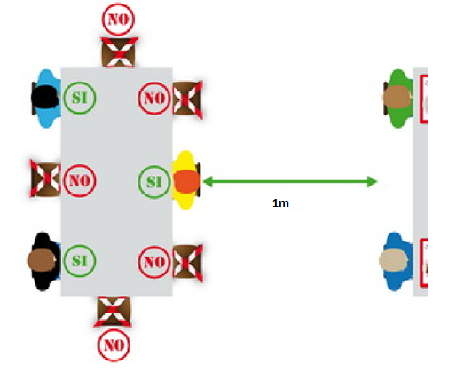

**Ove attuabile, preferire una distanza anche superiore ad un metro tra postazioni differenti**

# Allegato IX: Comunicazione da esporre nelle aree comuni e presso gli ingressi

**Invitiamo tutti i visitatori, collaboratori e fornitori esterni a rispettare la distanza di almeno un metro durante la permanenza nei plessi scolastici.**

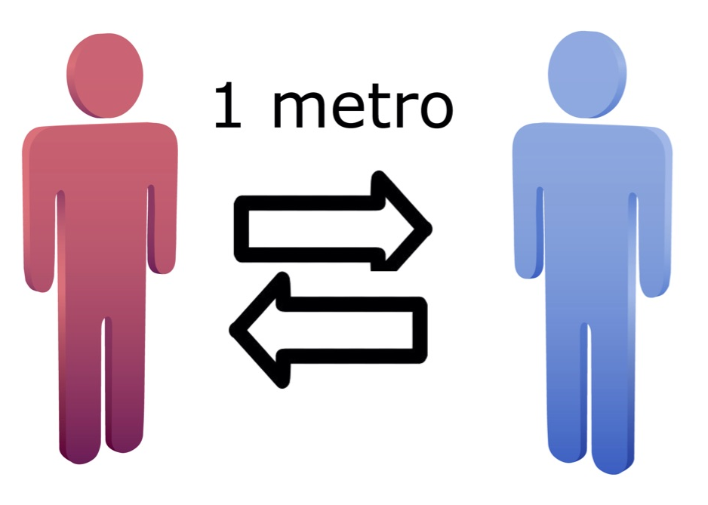

**GRAZIE**

# Allegato X: Campagna di comunicazione sul rientro a scuola in sicurezza

**LE CIQUE REGOLE PER IL RIENTRO A SCUOLA IN SICUREZZA**

**Torniamo a scuola più consapevoli e responsabili: insieme possiamo proteggerci tutti**

* + - 1. Se hai sintomi di infezioni respiratorie acute (febbre, tosse, raffreddore) parlane subito con i genitori e **NON** venire a scuola.
      2. Quando sei a scuola indossa una mascherina, anche di stoffa, per la protezione del naso e della bocca.
      3. Segui le indicazioni degli insegnanti e rispetta la segnaletica.
      4. Mantieni sempre la distanza di 1 metro, evita gli assembramenti (soprattutto in entrata e uscita) e il contatto fisico con i compagni.
      5. Lava frequentemente le mani o usa gli appositi dispenser per tenerle pulite; evita di toccarti il viso e la mascherina.

# Allegato XI: Comunicazione da esporre negli ambienti aperti al pubblico

**Misure igienico-sanitarie**

1. lavarsi spesso le mani. Si raccomanda di mettere a disposizione in tutti i locali pubblici, palestre, supermercati, farmacie e altri luoghi di aggregazione, soluzioni idroalcoliche per il lavaggio delle mani;
2. evitare il contatto ravvicinato con persone che soffrono di infezioni respiratorie acute;
3. evitare abbracci e strette di mano;
4. mantenere, nei contatti sociali, una distanza interpersonale di almeno un metro;
5. praticare l’igiene respiratoria (starnutire e/o tossire in un fazzoletto evitando il contatto delle mani con le secrezioni respiratorie);
6. evitare l’uso promiscuo di bottiglie e bicchieri, in particolare durante l’attività sportiva;
7. non toccarsi occhi, naso e bocca con le mani;
8. coprirsi bocca e naso se si starnutisce o tossisce;
9. non prendere farmaci antivirali e antibiotici, a meno che siano prescritti dal medico;
10. pulire le superfici con disinfettanti a base di cloro o alcol;
11. è fortemente raccomandato in tutti i contatti sociali, utilizzare protezioni delle vie respiratorie come misura aggiuntiva alle altre misure di protezione individuale igienico-sanitarie.

# Allegato XII: Informativa “Lavoratori fragili”

In forza di quanto previsto con riferimento al Protocollo condiviso del 24 aprile 2020, di regolamentazione per le misure per il contrasto e il contenimento della diffusione del virus Covid-19 negli ambienti di lavoro, ed alle misure urgenti in materia di contenimento e gestione dell'emergenza epidemiologica, le aziende, oltre a dare rigorosa applicazione ai contenuti dei Decreti della Presidenza del Consiglio dei Ministri, sono tenute - nella persona del Datore di Lavoro - a prestare attenzione particolare a tutti i “lavoratori fragili”. Devono intendersi per “lavoratori fragili” quei lavoratori che:

* sono affetti da deficit del sistema immunitario;
* sono affetti da patologie gravi;
* fanno uso di farmaci immunodepressori.

L’elenco sopra riportato non è esaustivo ma riporta solo alcuni esempi.

Per i lavoratori che rientrano in questa condizione, occorre valutare particolari misure di tutela e/o l’allontanamento dal posto di lavoro: il Datore di Lavoro è quindi invitato ad informare tutti i lavoratori e le lavoratrici dell’Istituto scolastico della importanza di segnalare le eventuali situazioni di particolare fragilità di cui siano portatori e portatrici. I lavoratori, quindi informati, a loro volta dovranno farsi parte attiva nel segnalare il loro stato al Medico Competente.

Il lavoratore che ritiene di rientrare, per condizioni patologiche, in questa condizione dovrà trasmettere tutta la documentazione utile a comprovare la sua condizione di “lavoratore fragile”: a tal fine potrà essere accettata soltanto la documentazione sanitaria prodotta da strutture o professionisti sanitari appartenenti al S.S.N. o con esso convenzionati.

Si fa domanda di trasmettere le informazioni sopra riportate esclusivamente al canale e-mail dedicato: ________________________. Il suindicato canale, finalizzato alla comunicazione con il proprio Medico Competente, è concepito nel rispetto della normativa Privacy.

Al fine di sistematizzare i flussi si domanda il rispetto di poche regole organizzative:

* oggetto della mail: indicare il NOME ISTITUTO SCOLASTICO – seguito dalle parole LAVORATORE “FRAGILE”;
* testo della mail: cognome, nome, data di nascita, codice fiscale, contatto telefonico e-mail del lavoratore;
* allegati: certificato anamnestico del lavoratore “fragile” e terapia assunta.

Il Medico Competente, una volta valutata la documentazione medico/sanitaria prodotta in allegato alla mail trasmessa, esprimerà un giudizio di merito che potrà comportare anche una variazione provvisoria del Giudizio di Idoneità, ovvero fornirà al Lavoratore la facoltà di avanzare formale richiesta di ulteriore visita ai sensi dell’art. 41 comma 2 lettera c., provvedendo in merito.

Inoltre, il Protocollo condiviso del 24 aprile 2020, cui la Società intende dare piena attuazione, prevede, tra l’altro, che:

* Il medico competente segnali all’Istituto scolastico situazioni di particolare fragilità e patologie attuali o pregresse dei dipendenti e che l’Istituto scolastico provveda alla loro tutela nel rispetto della privacy;
* Alla ripresa delle attività, è opportuno che sia coinvolto il Medico Competente per le identificazioni dei soggetti con particolari situazioni di fragilità e per il reinserimento lavorativo di soggetti con pregressa infezione da Covid 19;
* La sorveglianza sanitaria ponga particolare attenzione ai soggetti fragili anche in relazione all’età.

Pertanto, nel rispetto di quanto previsto dalle disposizioni di settore in materia di sorveglianza sanitaria e da quelle di protezione dei dati personali, il Medico Competente provvederà a segnalare al datore di lavoro quei casi specifici in cui reputi che la particolare condizione di fragilità connessa anche allo stato di salute del dipendente ne suggerisca l’impiego in ambiti meno esposti al rischio di infezione.

Resta in ogni caso fermo che le eventuali informazioni acquisite saranno trattate nel pieno rispetto della vigente disciplina in materia di trattamento dei dati personali.

# Allegato XIII: Piano pulizie ordinarie

**Attività di sanificazione in ambiente chiuso**

[…]

* La maggior parte delle superfici e degli oggetti necessita solo di una normale pulizia ordinaria.
* Interruttori della luce e maniglie delle porte o altre superfici e oggetti frequentemente toccati dovranno essere puliti e disinfettati utilizzando prodotti disinfettanti con azione virucida autorizzati dal Ministero della salute per ridurre ulteriormente il rischio della presenza di germi su tali superfici e oggetti. (Maniglie delle porte, interruttori della luce, postazioni di lavoro, telefoni, tastiere e mouse, servizi igienici, rubinetti e lavandini, schermi tattili.)
* Ogni azienda o struttura avrà superfici e oggetti diversi che vengono spesso toccati da più persone. Disinfettare adeguatamente queste superfici e questi oggetti.

Pertanto:

* + - 1. Pulire, come azione primaria, la superficie o l'oggetto con acqua e sapone.
      2. Disinfettare se necessario utilizzando prodotti disinfettanti con azione virucida autorizzati evitando di mescolare insieme candeggina o altri prodotti per la pulizia e la disinfezione.
      3. Rimuovere i materiali morbidi e porosi, come tappeti e sedute, per ridurre i problemi di pulizia e disinfezione.
      4. Eliminare elementi d’arredo inutili e non funzionali che non garantiscono il distanziamento sociale tra le persone che frequentano gli ambienti (lavoratori, clienti, fornitori)

Le seguenti indicazioni possono aiutare a scegliere i disinfettanti appropriati sulla base del tipo di materiale dell’oggetto/superficie; si raccomanda di seguire le raccomandazioni del produttore in merito a eventuali pericoli aggiuntivi e di tenere tutti i disinfettanti fuori dalla portata dei bambini:

a) materiale duro e non poroso oggetti in vetro, metallo o plastica

* preliminare detersione con acqua e sapone;
* utilizzare idonei DPI per applicare in modo sicuro il disinfettante;
* utilizzare prodotti disinfettanti con azione virucida autorizzati (vedi note 8 e 9);

b) materiale morbido e poroso o oggetti come moquette, tappeti o sedute

I materiali morbidi e porosi non sono generalmente facili da disinfettare come le superfici dure e non porose. I materiali morbidi e porosi che non vengono frequentemente toccati devono essere puliti o lavati, seguendo le indicazioni sull'etichetta dell'articolo, utilizzando la temperatura dell'acqua più calda possibile in base alle caratteristiche del materiale. Per gli eventuali arredi come poltrone, sedie e panche, se non è possibile rimuoverle, si può procedere alla loro copertura con teli rimovibili monouso o lavabili.

*Estratto dalla Circolare del Ministero della Salute del 22/05/2020. “Indicazioni per l’attuazione di misure contenitive del contagio da SARS-CoV-2 attraverso procedure di sanificazione di strutture non sanitarie (superfici, ambienti interni) e abbigliamento”*

Organismi nazionali ed internazionali e i dati derivanti dai PMC attualmente autorizzati suggeriscono, come indicazioni generali per la disinfezione delle superfici, a seconda della matrice interessata, i principi attivi riportati in Tabella 1.



*Estratto da:*

*Istituto Superiore di Sanità*

*Raccomandazioni ad interim sulla sanificazione di strutture non sanitarie nell’attuale emergenza COVID-19: superfici, ambienti interni e abbigliamento. Versione del 15 maggio 2020. Gruppo di Lavoro ISS Biocidi COVID-19 2020, 28 p. Rapporto ISS COVID-19 n. 25/2020*

Si precisa che per sanificazione si intende l’insieme dei procedimenti e operazioni atti ad igienizzare determinati ambienti e mezzi mediante l’attività di pulizia e di disinfezione.

Poiché la scuola è una forma di comunità che potrebbe generare focolai epidemici in presenza di un caso, a causa della possibile trasmissione per contatto, la pulizia con detergente neutro di superfici in locali generali, in presenza di una situazione epidemiologica con sostenuta circolazione del virus, viene integrata con la disinfezione attraverso prodotti con azione virucida.

Nella sanificazione si pone particolare attenzione alle superfici più toccate quali maniglie e barre delle porte, delle finestre, sedie e braccioli, tavoli/banchi/cattedre, interruttori della luce, corrimano, rubinetti dell’acqua, pulsanti dell’ascensore, distributori automatici di cibi e bevande, ecc.

Quando usati prodotti disinfettanti, e se presenti bambini al di sotto dei 6 anni, alla disinfezione si fa seguire anche la fase di risciacquo soprattutto per gli oggetti, come i giocattoli, che potrebbero essere portati in bocca dai bambini.

I servizi igienici sono dei punti di particolare criticità nella prevenzione del rischio.

Pertanto è posta particolare attenzione alle misure già poste in essere dalla scuola per la pulizia giornaliera dei servizi igienici con prodotti specifici. In tali locali, se dotati di finestre, queste rimangono sempre aperte; se privi di finestre, gli estrattori di aria vengono mantenuti in funzione per l’intero orario scolastico.

# Allegato XIV: Istruzioni da apporre all’ingresso degli spogliatoi

|  |  |
| --- | --- |
| **Fruizione degli spogliatoi e delle docce** | |
|  | **Contaminazione**: il contatto su superfici contaminate e il successivo portarsi le dita alla bocca, al naso o agli occhi, rappresenta una potenziale via di contagio, così come il formarsi di assembramenti all’interno dello spogliatoio. |
| Al fine di evitare quanto sopra riportato, rispettare questi comportamenti: | |
|  | Divieto di avvicinarsi a meno di un metro dagli altri lavoratori che stanno usufruendo dello spogliatoio. Qualora gli spazi non permettano di mantenere queste distanze, rimanere all’esterno avendo cura di mantenere la distanza di almeno 1 metro dagli altri lavoratori in coda, attenendosi alla regola: “quando uno esce dallo spogliatoio, uno entra”.  Nell’uso delle panche o delle sedie, rimanere a distanza di 1 metro dagli altri lavoratori.  Qualora si usino le docce, prima far scorrere l’acqua avendo cura di indirizzare il getto sull’intera superficie laterale della doccia. Non usare una doccia, quando quella immediatamente a fianco viene impiegata da un altro lavoratore. |
|  | Una volta terminato, abbandonare lo spogliatoio per permetterne la fruizione in sicurezza da parte di altri lavoratori. |
| Durante l’intera giornata di lavoro, rispettare queste indicazioni:   1. Rimanere ad un metro di distanza dagli altri lavoratori. 2. Non scambiarsi baci, abbracci e strette di mano. 3. Lavarsi frequentemente le mani rispettando la procedura di lavaggio affissa all’interno dei servizi igienici. 4. Mai toccarsi occhi, bocca e naso con le mani. Se necessario, usare fazzoletti monouso da gettare dopo ogni utilizzo. | |